1. Przyjrzyj się mapie i wykonaj polecenia.
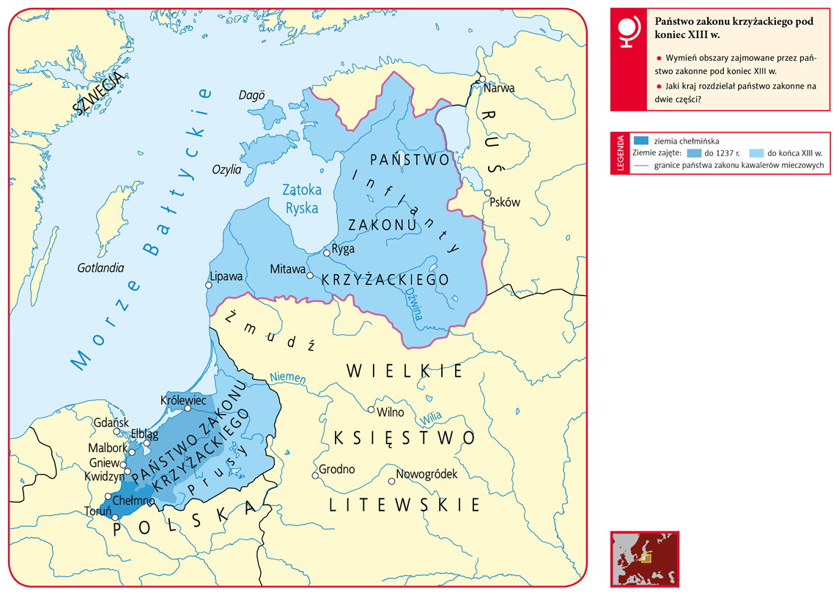
a) Ustal, jakie ziemie zajmowali Krzyżacy od 1237 r. do końca XIII w.
b) Zastanów się, z jakim zagrożeniem dla Polski wiązała się ta ekspansja.

